**Ejercicio 03 (Subconsultas):**

A partir del siguiente diseño de tablas, se pide crear la base de datos para el registro de las respectivas tablas, atributos, interrelaciones y registros utilizando para ello el SGBD MySQL o PostgreSQL.

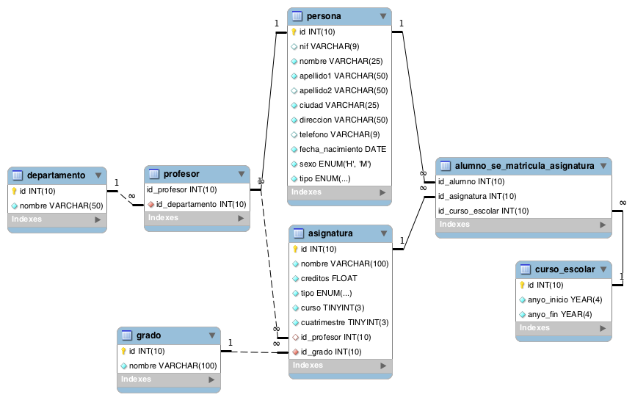

Por cada tabla registrar hasta 5 tuplas (con datos de ejemplo tomados del mundo real) para resolver los ejercicios a continuación utilizando subconsultas:

**Punto 1 (Valor 1.0):**

* Devuelve un listado con el nombre de las asignaturas, año de inicio y año de fin del curso escolar del alumno con nif 26902806M.
* Devuelve un listado con el nombre de todos los departamentos que tienen profesores que imparten alguna asignatura en el Grado en Ingeniería Informática (Plan 2015).

**Punto 2 (Valor 1.0):**

* Devuelve un listado con los profesores que no imparten ninguna asignatura.
* Devuelve un listado con los departamentos que no tienen profesores asociados.

**Punto 3 (Valor 1.5):**

* Devuelve un listado con el nombre de todos los grados existentes en la base de datos y el número de asignaturas que tiene cada uno, de los grados que tengan más de 40 asignaturas asociadas.
* Devuelve un listado con el número de asignaturas que imparte cada profesor. El listado debe tener en cuenta aquellos profesores que no imparten ninguna asignatura. El resultado mostrará cinco columnas: id, nombre, primer apellido, segundo apellido y número de asignaturas. El resultado estará ordenado de mayor a menor por el número de asignaturas.

**Punto 4 (Valor 1.5):**

* Devuelve un listado con las asignaturas que no tienen un profesor asignado.
* Devuelve un listado con los profesores que tienen un departamento asociado y que no imparten ninguna asignatura.

**NOTA:**

Esta actividad se de entregar en carpeta comprimida con extensión .ZIP. Dentro de la carpeta comprimida deberán estar 3 (tres) archivos: un documento en Word con su respectiva representación en SQL de las subconsultas y sus pantallazos (para cada tabla deberá crear 5 tuplas con datos que simulen una práctica del mundo real), un Script SQL que contenga: Creación de BD, Tablas con sus registros y un Script SQL con la subconsulta.